Понятие твердых коммунальных отходов.
Согласно ст. 1 Федерального закона от 24.06.1998 N 89-ФЗ «Об отходах производства и потребления» под твердыми коммунальным отходами понимаются отходы, образующиеся в жилых помещениях в процессе потребления физическими лицами, а также товары, утратившие свои потребительские свойства в процессе их использования физическими лицами в жилых помещениях в целях удовлетворения личных и бытовых нужд.
Кто такой собственник твердых коммунальных отходов?
Собственниками ТКО являются: собственники помещений в многоквартирных домах, собственники частных домовладений, юридические лица и индивидуальные предприниматели, в результате деятельности которых по образуются ТКО (ст.1, п.1 ст.24.7 Федерального закона от 24.06.1998 № 89-ФЗ «Об отходах производства и потребления», ст.30,
ст. 161, ст.164 Жилищного кодекса РФ).


Кто такой региональный оператор и чем он занимается?
Статьей 1 Федерального закона от 24.06.1998 № 89-ФЗ «Об отходах производства и потребления» установлено, что Региональный оператор по обращению с твердыми коммунальными отходами (далее также - региональный оператор) - оператор по обращению с твердыми коммунальными отходами - юридическое лицо, которое обязано заключить договор на оказание услуг по обращению с твердыми коммунальными отходами с собственником твердых коммунальных отходов, которые образуются и места накопления которых находятся в зоне деятельности регионального оператора.
Региональный оператор осуществляет сбор, транспортирование, обработку, утилизацию, обезвреживание, захоронение твердых коммунальных отходов самостоятельно или с привлечением операторов по обращению с твердыми коммунальными отходами.)





ПРОКУРАТУРА
ШОВГЕНОВСКОГО РАЙОНА

Обращение с твердыми
коммунальными отходами

а. Хакуринохабль

Куда обращаться на действия (бездействие) Регионального оператора?
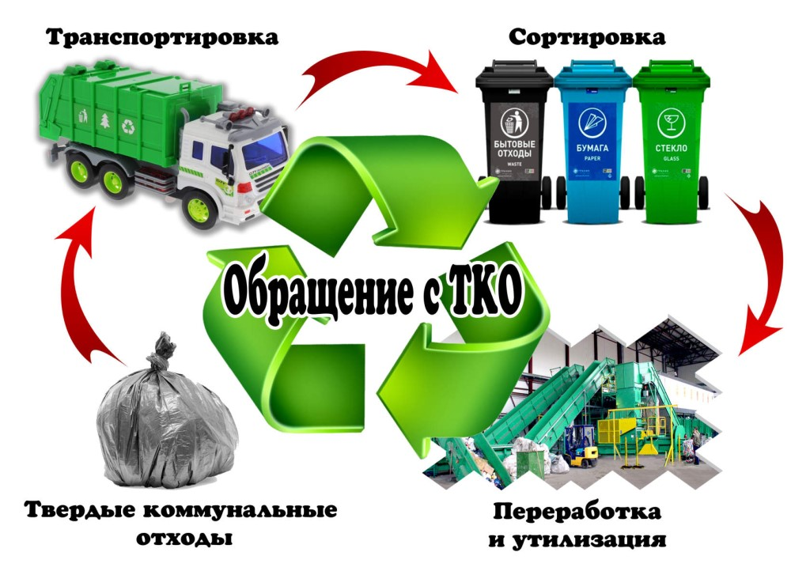
Действия (бездействие) Регионального оператора могут быть обжалованы в Управление государственных инспекций по надзору за строительством зданий, сооружений и эксплуатации жилищного фонда Республики Адыгея, Управление государственного регулирования цен и тарифов Республики Адыгея, органы прокуратуры Республики Адыгея, либо в суд.
Обязанность по содержанию и уборке контейнерных площадок?
Содержать контейнерные площадки, специальные площадки для крупногабаритных отходов, территории, прилегающей к месту погрузки мусора, которые находятся на придомовой территории, входящей в состав общего имущества, должны собственники помещений в многоквартирных домах или лица, осуществляющие управление многоквартирными домами. Если данные объекты не входят в состав общего имущества в МКД, то их содержат собственники земельного участка, на котором расположены такие площадки.
В силу п. 13 Правил обращения с твердыми коммунальными отходами ответственность регионального оператора за обращение с ТКО возникает с момента погрузки мусора в мусоровоз.
Обязанность потребителя коммунальной услуги по ТКО:
В соответствии с п. 13 Формы типового договора на оказание услуг по обращению с твердыми коммунальным отходами, утвержденной постановлением Правительства РФ от 12.11.2016 № 1156 потребитель обязан:
а) осуществлять складирование твердых коммунальных отходов в местах накопления твердых коммунальных отходов, определенных договором на оказание услуг по обращению с твердыми коммунальными отходами, в соответствии с территориальной схемой обращения с отходами;
б) обеспечивать учет объема и (или) массы твердых коммунальных отходов в соответствии с Правилами коммерческого учета объема и (или) массы твердых коммунальных отходов, утвержденными постановлением Правительства Российской Федерации от 03.06.2016 № 505;
в) производить оплату по настоящему договору в порядке, размере и сроки, которые определены договором;
г) обеспечивать складирование твердых коммунальных отходов в контейнеры или иные места в соответствии с приложением к договору;
д) не допускать повреждения контейнеров, сжигания твердых коммунальных отходов в контейнерах, а также на контейнерных площадках, складирования в контейнерах запрещенных отходов и предметов;
е) назначить лицо, ответственное за взаимодействие с региональным оператором по вопросам исполнения договора.
